Цель работы
Целью данной работы является освоение навыков автоматизации тестирования программных систем с использованием инструментов автоматизации. Работа основывается на ранее разработанных тест-кейсах и тест-планах.

Описание реализованных автотестов: инструменты, подходы
Инструменты:
Библиотека selenium;
Webdriver_manager.
Подходы:
Эмуляция действий пользователя для проверки взаимодействия с элементами пользовательского интерфейса.

Код автотестов
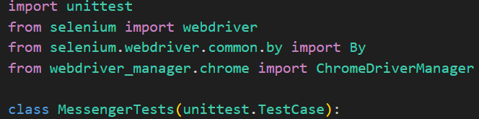
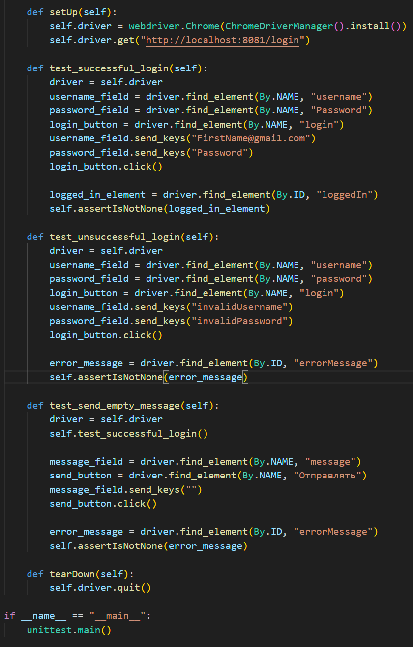

Отчет о тестировании
Выполненные тест-кейсы:
TC #1.1: Успешная авторизация
Результат: Успешно. Пользователь перенаправлен на главную страницу.
TC #1.2: Неуспешная авторизация с неверным паролем
Результат: Успешно. Появляется сообщение об ошибке.
TC #2.2: Отправка сообщения с пустым текстом
Результат: Успешно. Появляется сообщение об ошибке.

Список выявленных дефектов
- TC #1.2: Сообщение об ошибке авторизации не соответствует требованиям (текст ошибки требует доработки).

Выводы по работе
В результате автоматизированного тестирования были проверены основные функциональности веб-приложения. Все тестовые кейсы, кроме одного, выполнены успешно. Обнаружен дефект в сообщении об ошибке при авторизации, который требует доработки.

Список использованных источников
- Лабораторная работа №3: Создание тестовой документации
- ГОСТ Р 56922—2016/ISO/IEC/IEEE 29119-3:2013
- Документация Selenium WebDriver
- Документация JUnit

